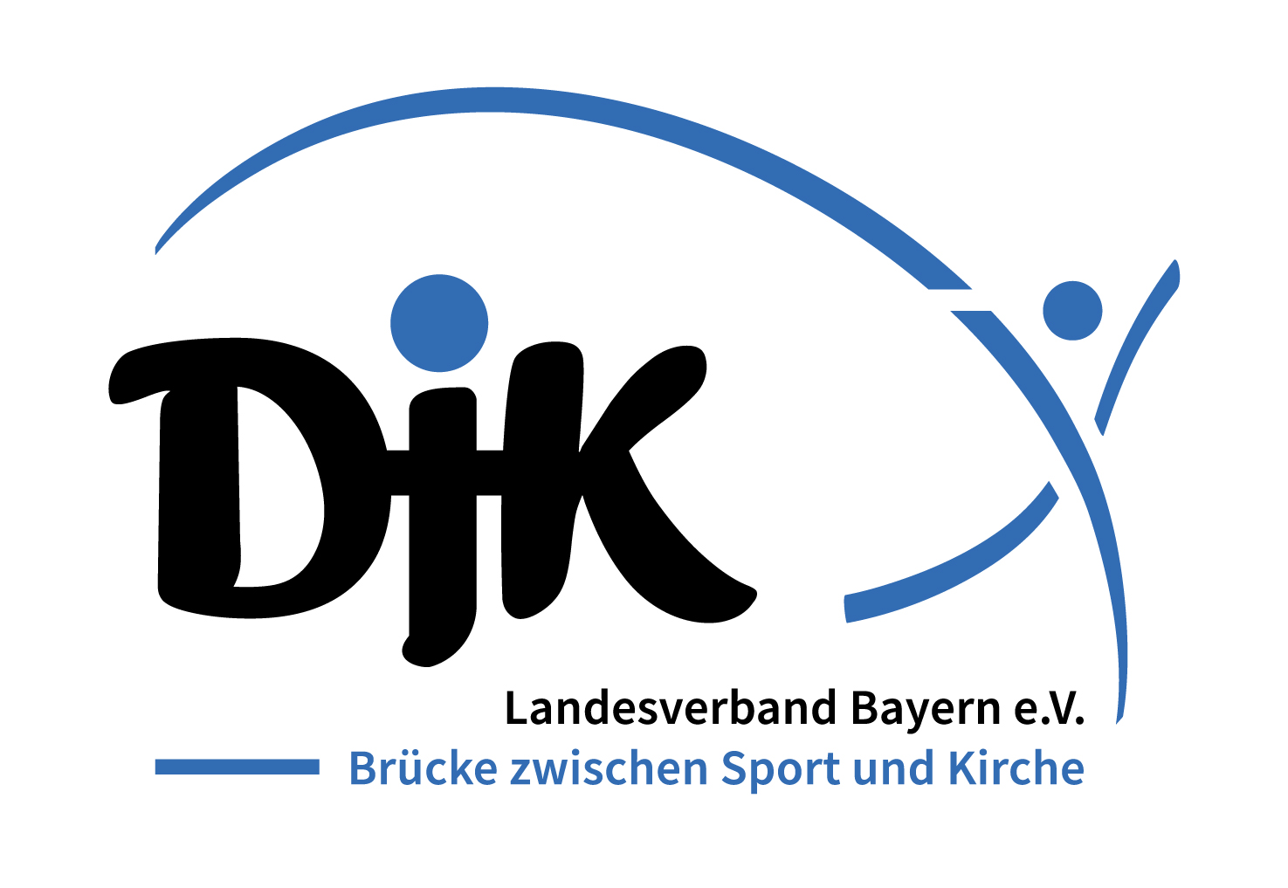

Fachschaft Fußball

An
DJK LV Präsident Herr Edmund Mauser
DJK LV Vizepräsident Herr Sigmund Balk
DJK LV Geschäftsführerin Frau Carina Hoffmann

DV- Augsburg Frau Gabi Vetter

DV-Bamberg Herr Alois Leisgang
DV-Eichstätt Herr Andreas Steymans und Herr Franz Frühauf
DV-München/Freising Herr Klaus Spagl
DV-Passau Herr Hans Weber und Herr Christian Krieg
DV-Regensburg Herr Wolfgang Gmeiner

DV-Würzburg ?

Einladung

Zur Arbeitstagung 2021der DV-Fußballfachwarte des DJK-LV Bayern

Tagungsort: Gasthof zum Alten Wirt, Hauptstraße 22, 85125 Enkering
Tel. 08467 243

Termin: Samstag, den 25. September 2021
Beginn: 10.00 Uhr Ende: ca. 14.00 Uhr

Anmeldung: bitte bis 15. Sept. 2021

Tagesordnung:

- Begrüßung
- Rückblick Bayerische U15 DJK-Meisterschaft 2021 in Eggolsheim
- Ausblick Bayerische U15 DJK-Meisterschaften 2022
- Ausblick DJK Bundessportfest 2022 in Schwabach
- Verschiedenes, Wünsche und Anträge

Für Euere geschätzte Teilnahme bedanke ich mich im Voraus und freue mich auf ein Wiedersehen in Enkering.

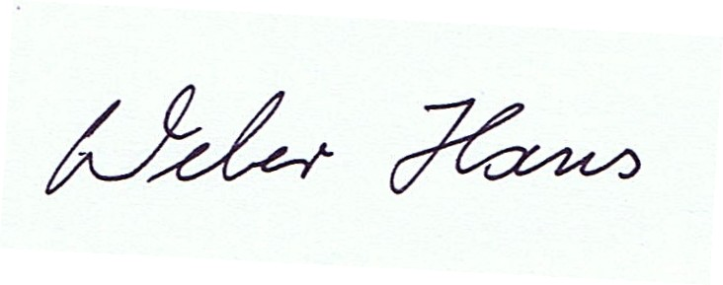
Mit sportlichen Grüßen

Weber Hans Landesfachwart Fußball Bernhard Martini Stellv. Fachwart
0171-5018492 E-Mail: DJK-weber@gmx.de martini@komm-mit.com

